5 группа
"Естествознание": Классификация оксидов. Химические свойства. Учебник - § 82.

По английскому языку гр. №5
- 30 стр.27 (расшифровать SMS в желтой рамочке,
используя расшифровку аббревиатуры в коричневой рамочке
и перевести)
История Тема: Политика Военного коммунизма (мероприятия, итоги)
Право Тема: Уголовное право Виды уголовных наказаний . Кто освобождается от уголовной ответственности.
Обществознание Межнациональные конфликты (причины, последствия)
Работы высылать на почту Polboris57@yandex.ru или принести в рабочей тетради на последующем уроке

группа | задание
5(инф) | Изучить материал по теме «PowerPoint_2010»  Материал взять на сайте училища: пункт меню Личные странички учителей – Личная страничка Ясницкой М.П. – Дистанционное обучение – Лекции - PowerPoint_2010

Техника художественной росписи изделий из дерева
Задание должно быть выполнены до 27 ноября 2021года и высланы на электронную почту nosovajlya59@mail.ru
Задание № 6
Выполнение эскиза с крыжовником

Выполнение эскиза в карандаше
1.Определение поля росписи.
2.Наметка ведущей линии.
3.Обозначение листьев треугольниками и расположение ягод на ведущей линии.
4.Прорисовка орнамента.
5.Прорисовка травки.

Выполнение эскиза красками
- Наляпка листьев.
- Наляпка ягод.
- Наведение ведущей линии.
- Проставление тычковых цветов, ягод.
- Выполнение желтых разживок на листьях и ягодах.
- Написание травки.
- Проставление мелких тычков.
- Отводка эскиза.
Эскиз выполняется аналогично как с клубникой и с желудями.
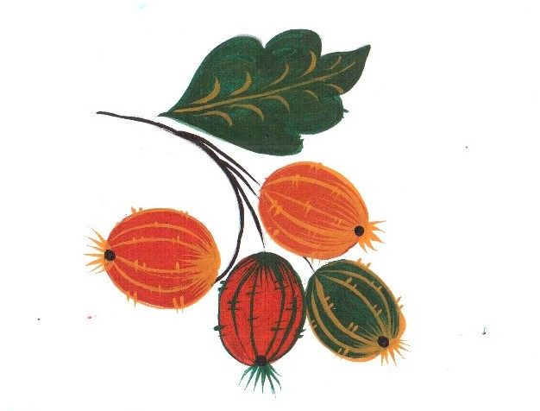

Внимание! Все задания необходимо сдать в электронном виде (на эл.почту harichevanata75@yandex.ru). Преподаватель – Наталья Алексеевна Харичева
Предмет: «Разработка эскизов орнаментального оформления изделий из дерева»
Тема урока: Разработка фонового раcтительно-травочного орнамента для оформления токарных изделий.
Задание
Обязательно просмотреть!
https://yandex.ru/video/preview/15975417275041031538
https://yandex.ru/video/preview/15471281842729116286

А) Разработать и выполнить эскиз фоновым растительно-травочным орнаментом с рябиной. (на черном или красном фоне)
АЛГОРИТМ ВЫПОЛНЕНИЯ ФОНОВОГО РАСТИТЕЛЬНО ТРАВОЧНОГО ОРНАМЕНТА С РЯБИНОЙ
- Определить поле росписи и разделить на четное количество частей.
- Выполнить схематическое построение композиции:
- равномерно распределить листья и ягоды по полю росписи, обозначая листья треугольником, а ягоды большим овалом. Ягоды необходимо располагать веточкой т.е. гроздью.
- Прорисовать намеченные листья, мелкие цветочки.
- Выполнить контур листьев.
- Подвести двойную ведущую линию.
- Залить фон.
- Выполнить разживку в листьях.
- Выполнить капроновым тычком ягоды рябины в виде грозди.
- Равномерно распределить дополнительные элементы по фону (тычковые цветы, ягоды).
- Написать травку.
- Дополнить эскиз мелкими ватными тычками: в рябинке, малине, тычковых ягодах или цветах и травке.

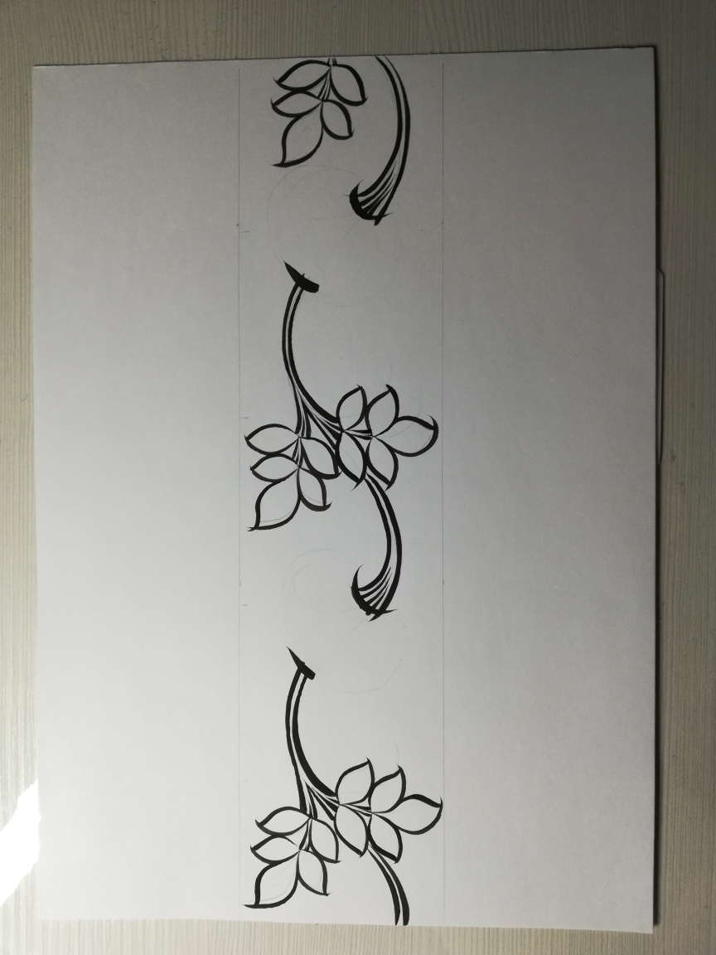

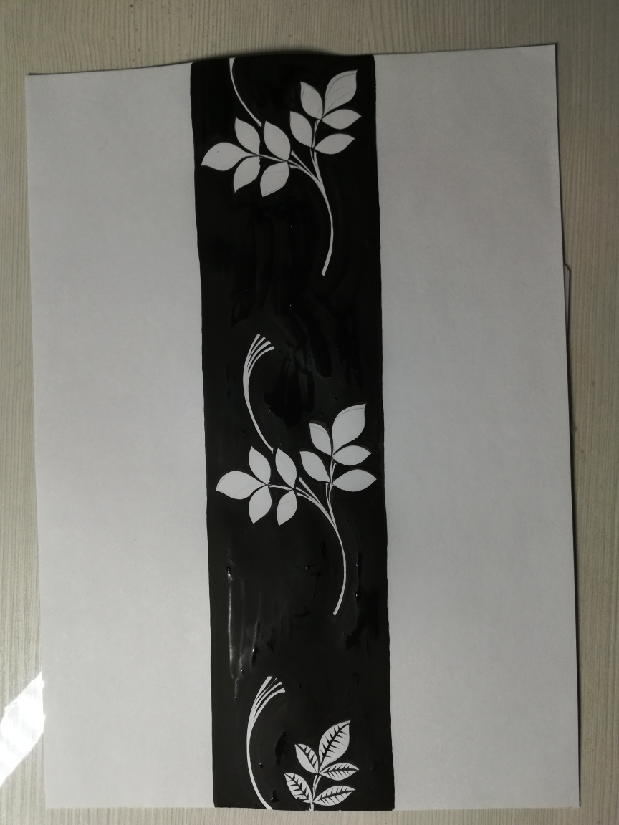
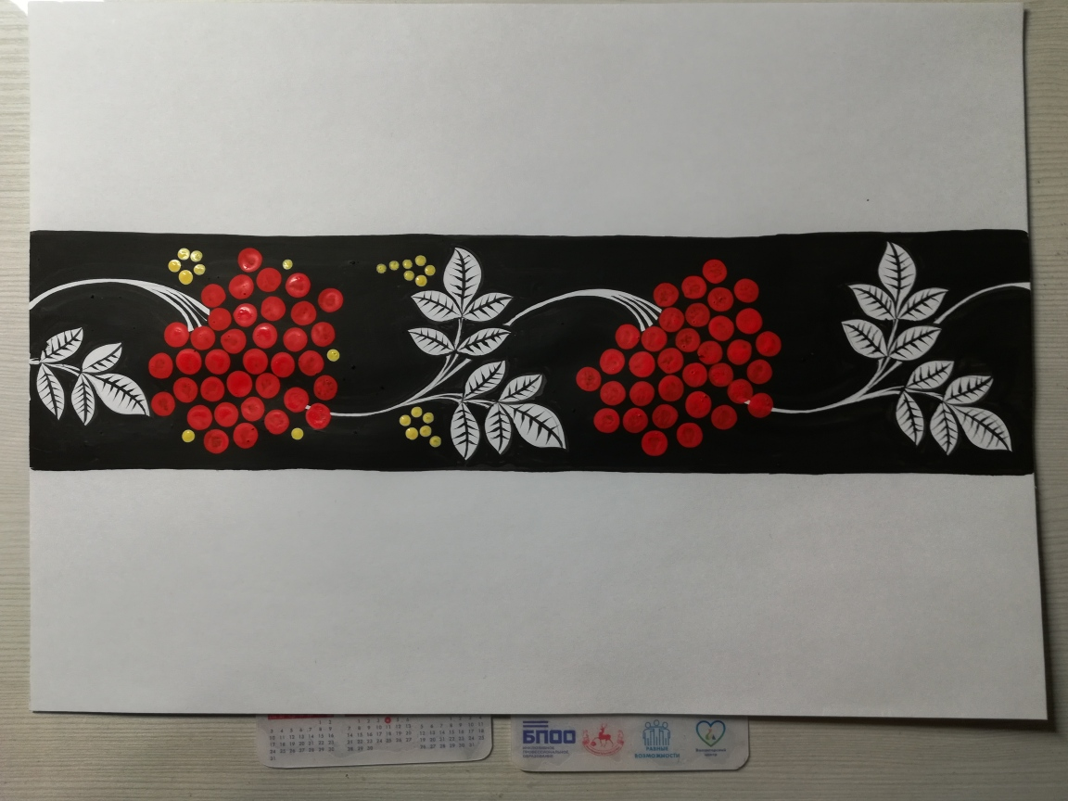

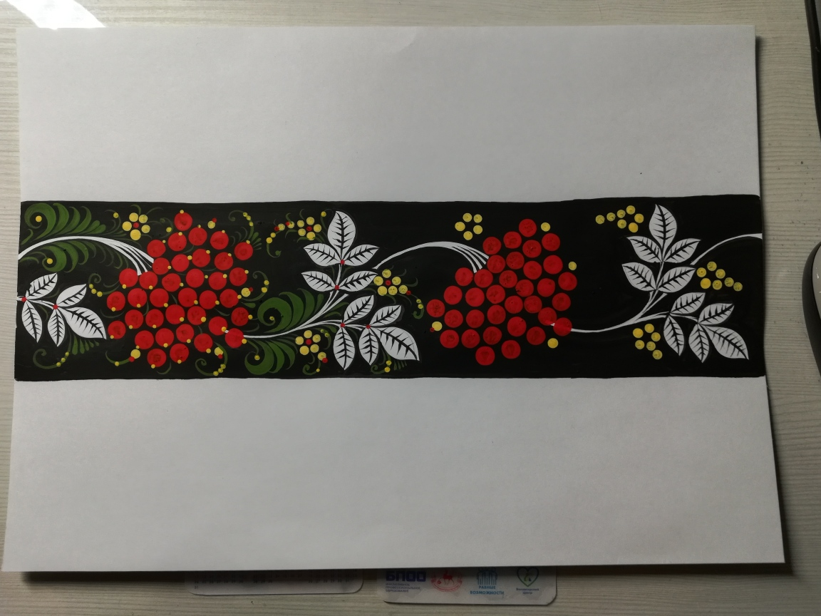
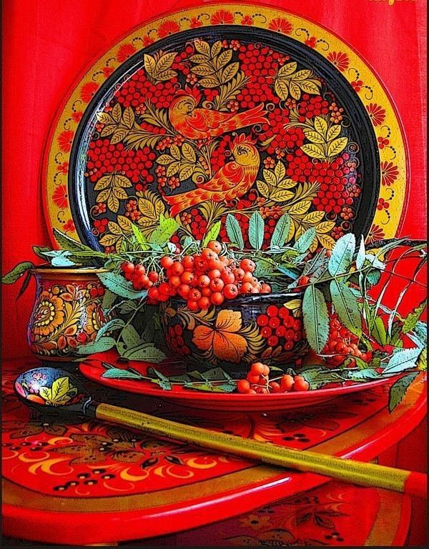
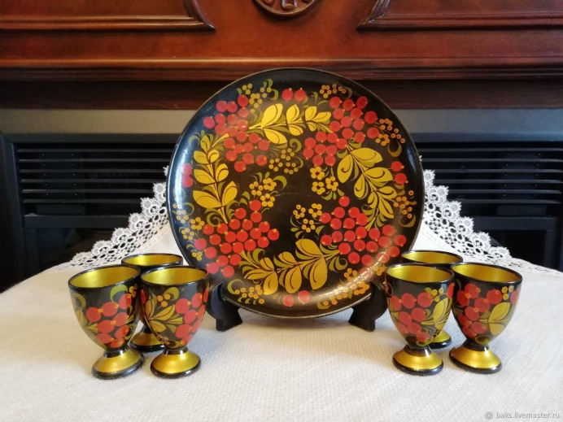
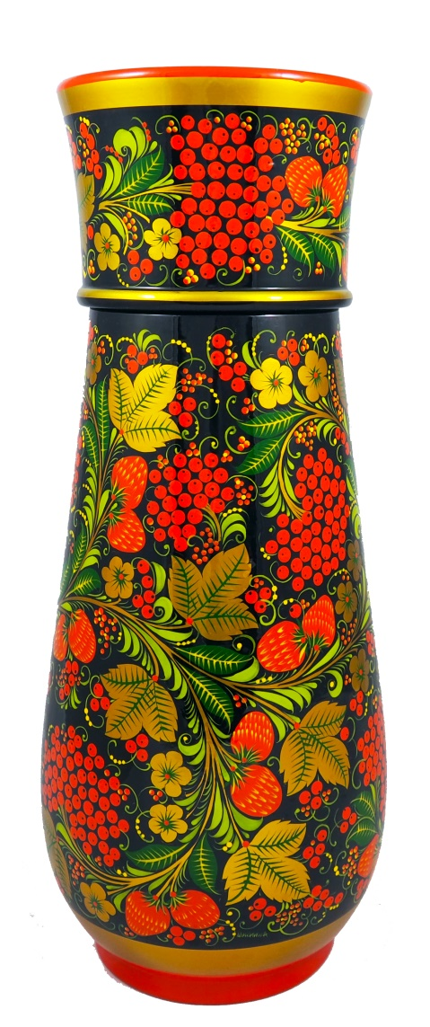
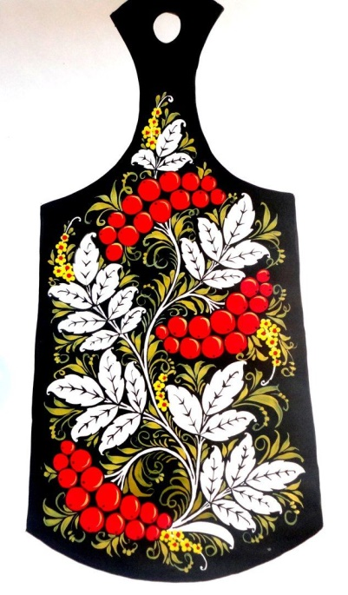
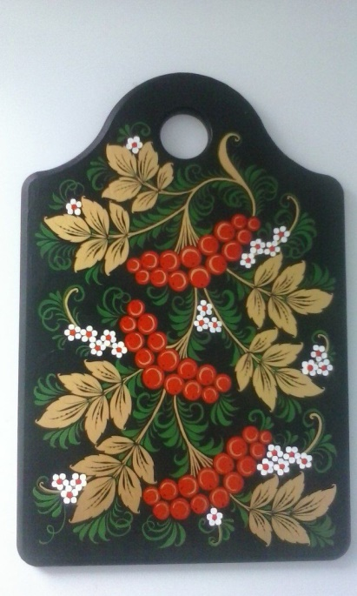
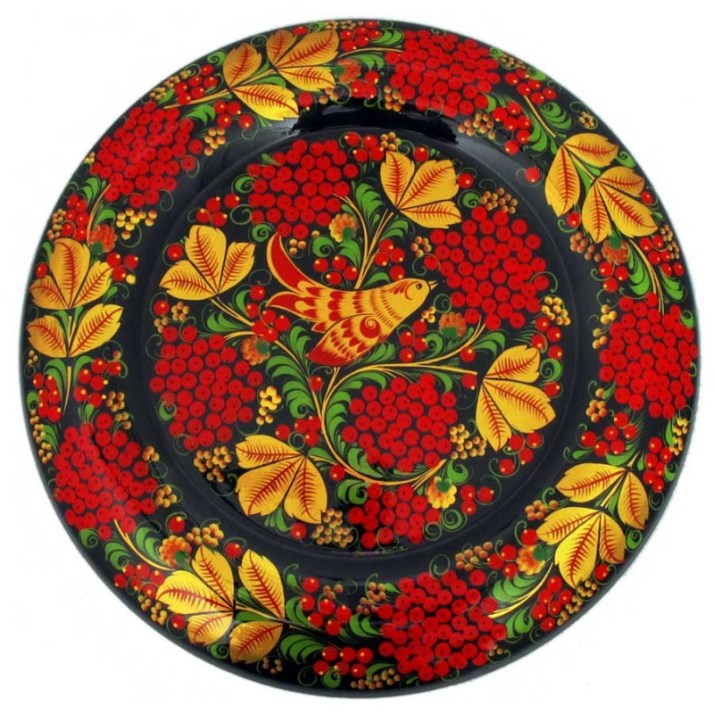

Группа №5
2 курс 22.11-27.11
Внимание! Все задания необходимо сдать в электронном виде (на эл.почту harichevanata75@yandex.ru). Преподаватель – Наталья Алексеевна Харичева
Учебная практика
Тема урока: Разработка фонового раcтительно-травочного орнамента для оформления токарных изделий.
Задание
Зарисовать и выполнить в красках по три растительных элемента на выбор из предложенных в образцов (цветы, листья, ягоды, бутоны) для фонового растительно-травочного орнамента.
АЛГОРИТМ ВЫПОЛНЕНИЯ РАСТИТЕЛЬНЫХ ЭЛЕМЕНТОВ ФОНОВОГО РАСТИТЕЛЬНО ТРАВОЧНОГО ОРНАМЕНТА
- Схематическое изображение растительного элемента (цветок, листок, ягоды, бутоны). Необходимо помнить, что в схематических построениях растительные элементы обозначаются следующим образом:
Цветок

Листок

- Детальная прорисовка растительного элемента (цветы, листья, ягоды, бутоны).
- Контур растительных элементов черной краской (цветы, листья, ягоды, бутоны).
- Черновая разживка растительных элементов (цветы, листья. ягоды, бутоны).
- Цветная разживка растительных элементов (цветы, листья. ягоды, бутоны).
- Дополнение растительных элементов мелкими ватными тычками.

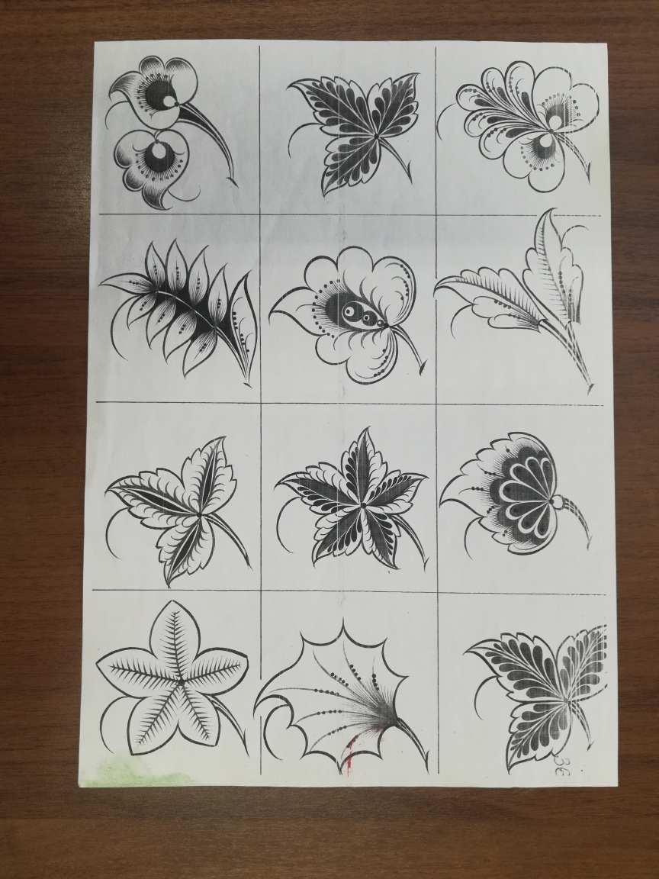
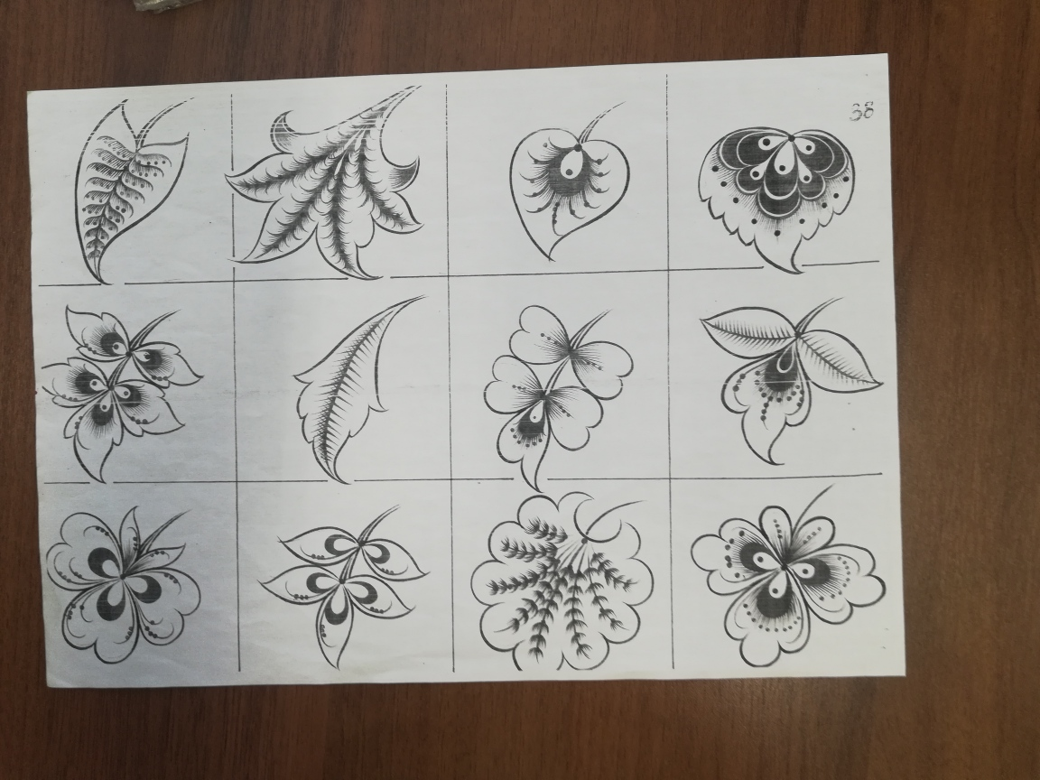

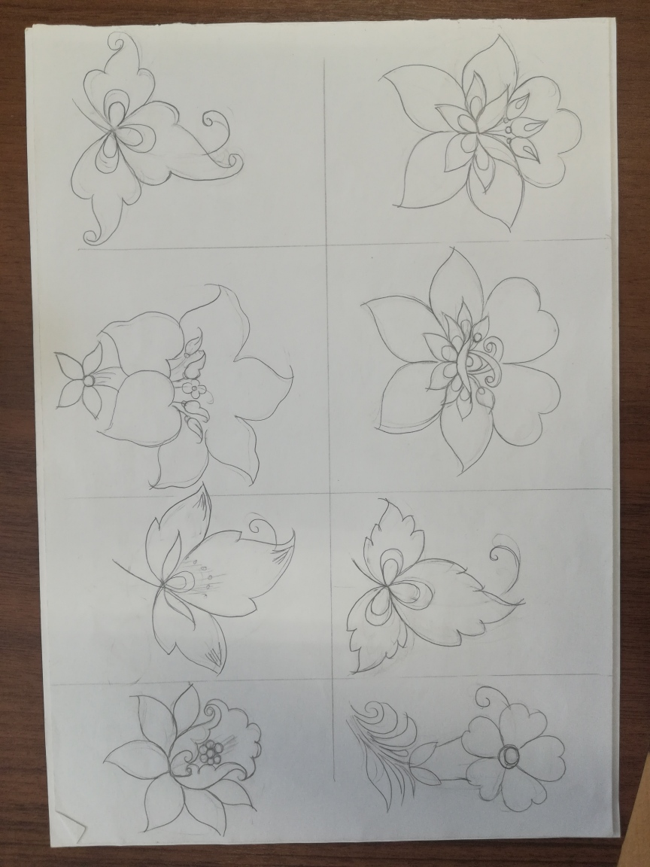
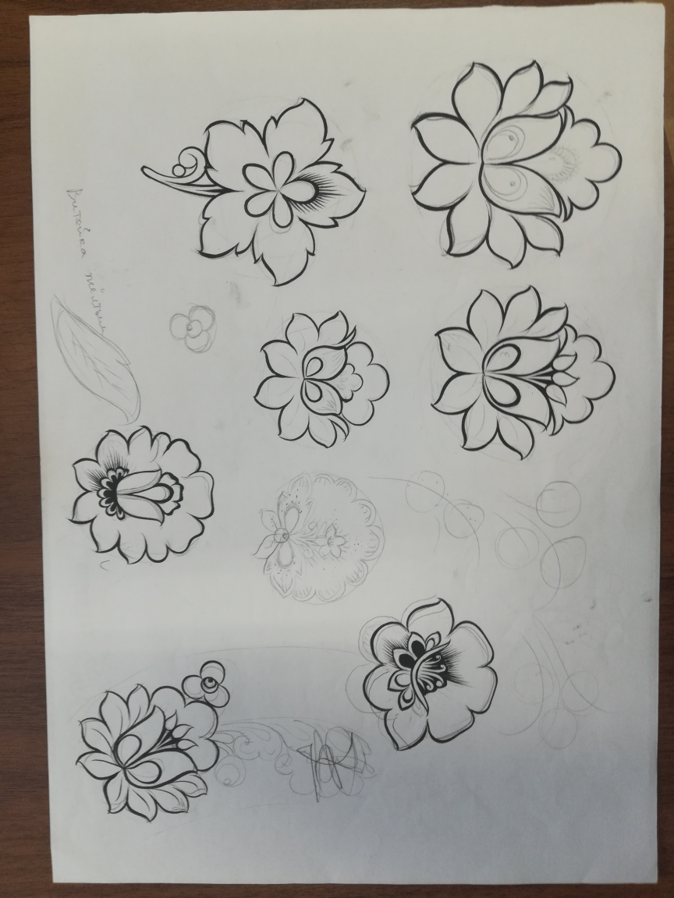

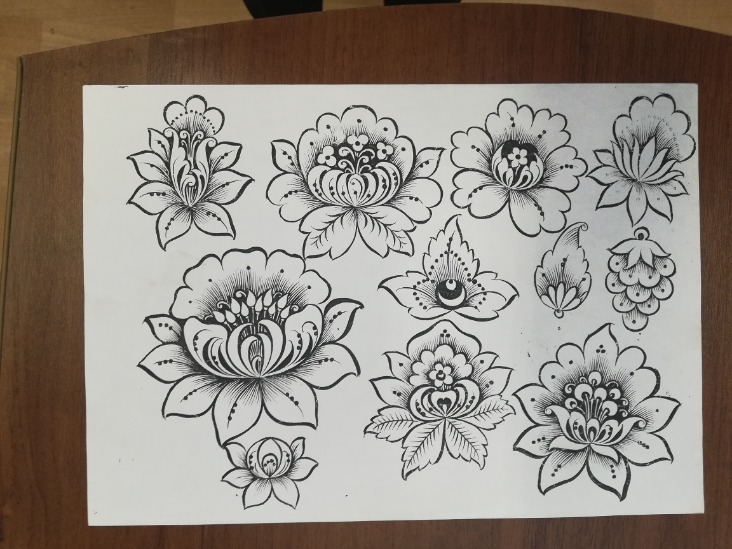
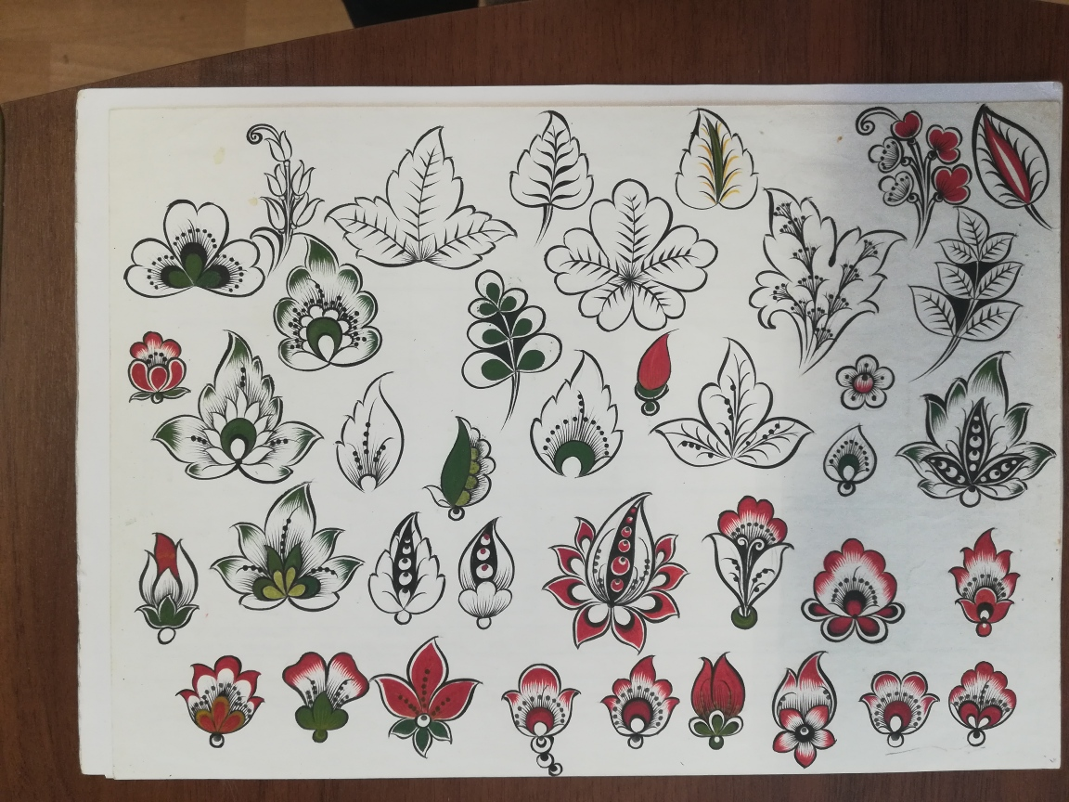

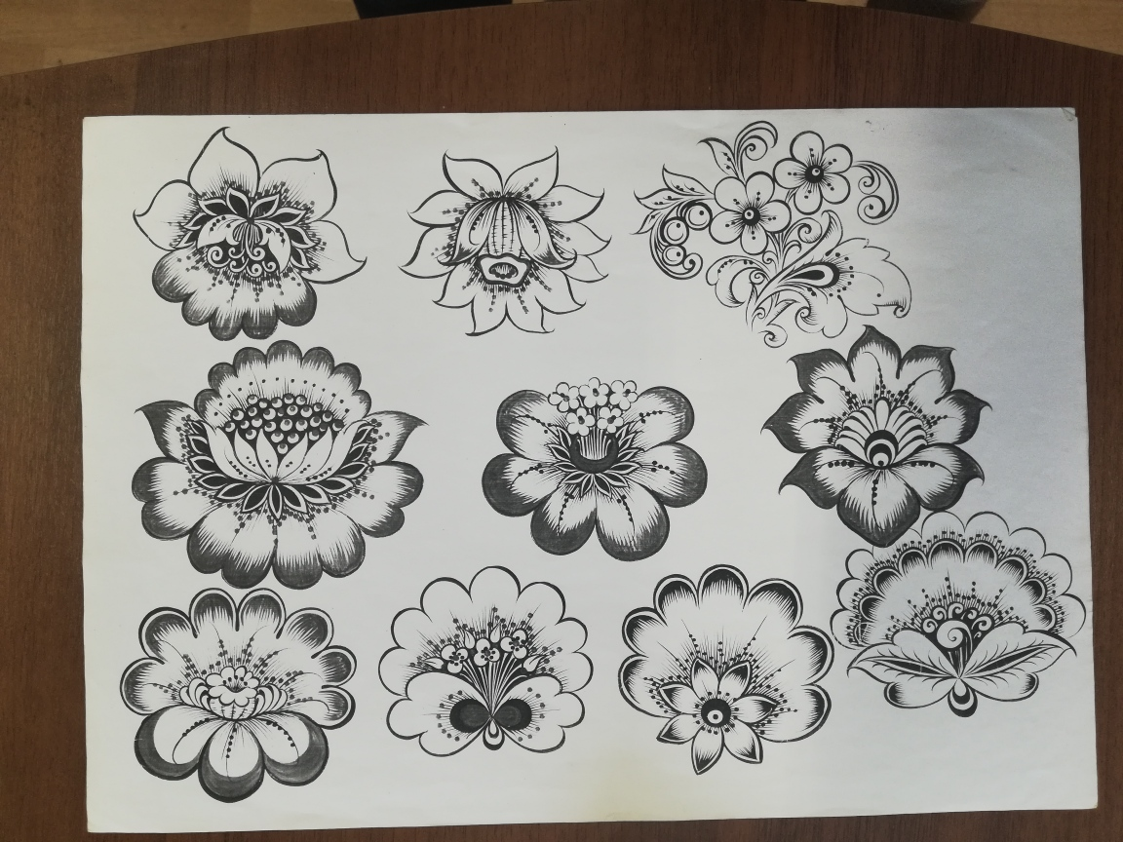
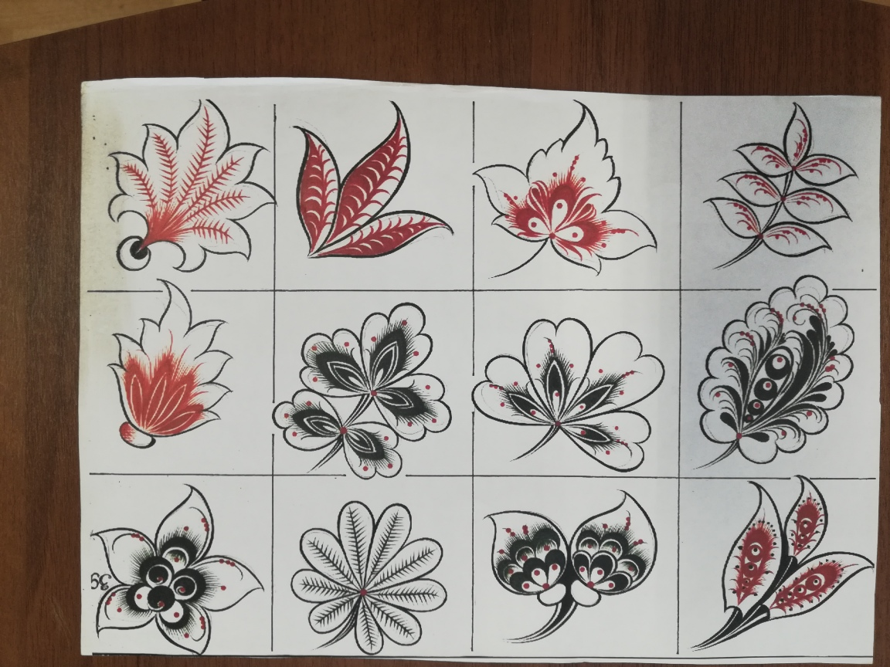

Группа №5
2 курс 22.11-27.11
Предмет: Основы росписи
Внимание! Все задания необходимо сдать в электронном виде (на эл.почту harichevanata75@yandex.ru). Преподаватель - Наталья Алексеевна Харичева
Задание: Зарисовать три птицы на выбор с помощью образцов по теме: «Птицы городецкой росписи».
Обязательно посмотреть!
https://yandex.ru/video/preview/10113499817450180619

https://yandex.ru/video/preview/17343256642573493542

https://yandex.ru/video/preview/13862742061324743303

В городецкой росписи есть много связи с иконописью, и как иконопись она столь же символична. Например, у многих первая ассоциация к словосочетанию «городецкая роспись» — птица. Образ птицы действительно часто встречается в работах старинного промысла. Нарисовать петушка, фазана или павлина в городецком стиле может любой человек. А из этой статьи вы еще и узнаете, какие для этого понадобятся цвета, почему так важна в росписи оживка и, наконец, что за символизм скрывает городецкая птица.

Значение птицы в городецкой росписи
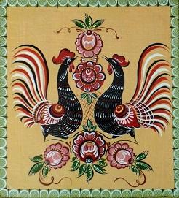
Птица – это символ семейного счастья, порядка и лада в семье. А если изображали мастера птичью пару, это воспринималось как гармония, прекрасный союз двух влюбленных. Традиционные городецкие герои – петух, фазан, павлин. Но все эти виды более напоминают сказочных персонажей. К примеру, павлин более ассоциируется с жар-птицей или некоей другой мистической героиней, чем со своим биологическим прообразом.
Рисовали городецкие мастера голубей, лебедей, кукушек. Но в каждой из них видится общее, то, что и называют ярким, неповторимым стилем промысла. В ярких картинках художники стремились передать свои ожидания, счастливые прогнозы на прекрасное будущее, которые сулили вестники добрых событий – птицы.

Виды городецких птиц
У городецких птиц, кого бы ни изображал мастер, всегда толстый животик, гибкая линия шейки и груди, а хвост пташки напоминает крыло бабочки. Клюв и ноги у птицы нитевидные, тонкие.
Городецкая роспись – петух, описание:
- используются красный, черный и белый цвета;
- часто петух стоит на одной ножке;
- его украшает пышный алый хвост;
- приятной округлости животик показывает птицу сытую, довольную, пышущую здоровьем.
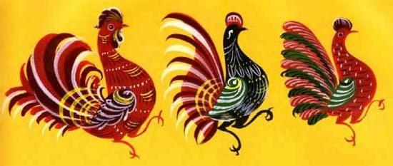

Варианты изображения городецкого петуха
Городецкая роспись – фазан, описание:
- хвост у него тоже очень пышный, но чаще сине-голубой гаммы с добавлением зеленого;
- головка птицы глядит вверх;
- часто изображаются два симметричных фазана, глядящих друг на друга.
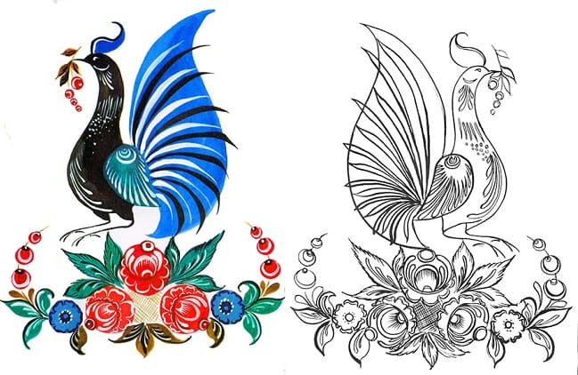
Изображение павлина в городецкой росписи:
- павлин более прочих героев напоминает пташку из волшебного сада – его шикарный хвост имеет цветочную основу;
- на головке у павлина – маленькая алая корона;
- птица выглядит так, будто опустила головку смущенно вниз, на деле же это только подчеркивает сказочный облик персонажа.
Рисовать городецких красавиц принято поэтапно: сначала тремя цветами делается подмалевок (туловище, крыло и хвост), а потом белой краской на пташке рисуют оживку.

Цветовая гамма городецкой росписи
Есть традиционная расцветка – черное туловище, вишневый или красный хвост, зеленое крыло. Два из трех классических цветов имеется в наборе гуаши (черный и краплак), а городецкий зеленый цвет художник намешивает. Можно эти цвета заменять, но туловище птицы в классической версии всегда остается черным.
И всегда его дополняет присущая городецкому промыслу оживка. Тем ярче проявляется талант художника, чем более прорисован узор на пташке, чем гармоничнее выглядят цвета, которые мастер выбрал для ее росписи. Но и «пестрить» не нужно: типичная проблема новичков – они слишком увлекаются наведением узоров, что птица становится похожа на каллиграфическое упражнение карандашом, а не на традиционного городецкого героя.

Оживка в росписи птиц
Оживка на пташке выполняется белой краской, используется специальная тонкая художественная кисть.
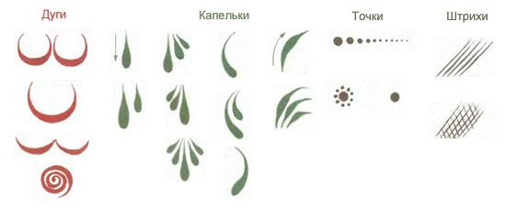
Какие элементы присуще оживке:
- Штрихи – разнятся по длине и ширине. Кисточку в руках нужно держать отвесно, едва касаясь листа кончиком кисти, нужно провести линию в начале и конце с определенным нажимом посреди.
- Капельки. Их делают методом примакивания: бок кончика кисточки плавно и легко прикасается к бумаге, на ней остается след в виде капли.
- Дуга. Кисточка держится перпендикулярно листу бумаги, вначале наведения дуги кисть едва прикасается к бумаге, затем на инструмент нужно сильно нажать, и вновь перейти к тонкой линии.
- Точки можно поставить обратной стороной кисти.
Художник, рисующий разные элементы и, в особенности, переходящий к оживке, должен «набить руку». Расчетливые, уверенные и твердые движения – вот что даст максимально приближенный к каноничному рисунок. Очень важно, чтобы в рисунке перьев появлялся ритм, чтобы птица на предмете росписи становилась динамичной. У зрителя должна такое впечатление создавать городецкая роспись: птица с цветами вокруг себя будто скоро пустится в пляс, или взлетит на забор и пропоет свою утреннюю песенку.

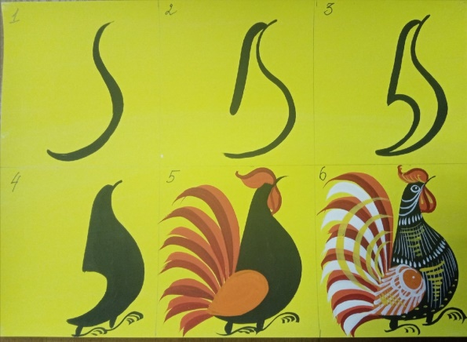
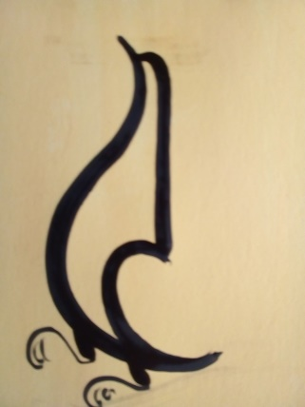
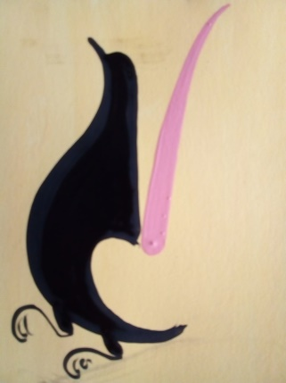
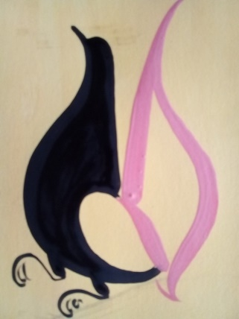
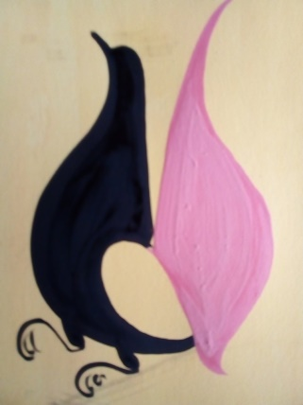
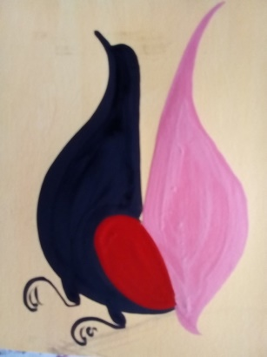
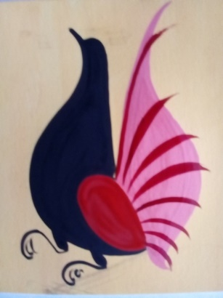
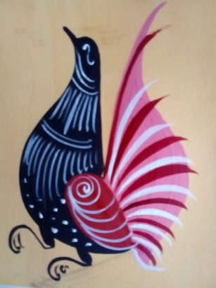
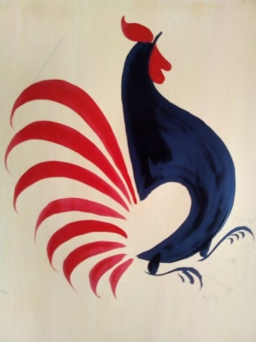
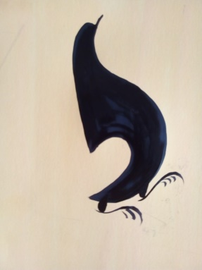
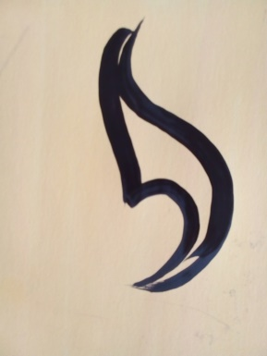
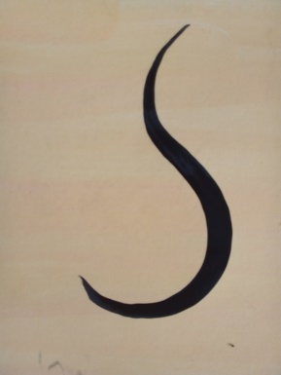
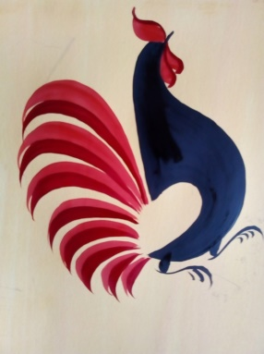
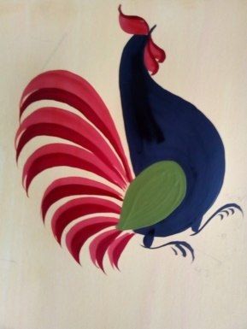
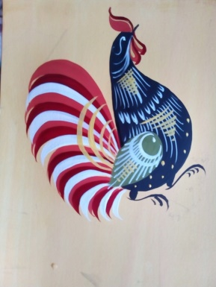
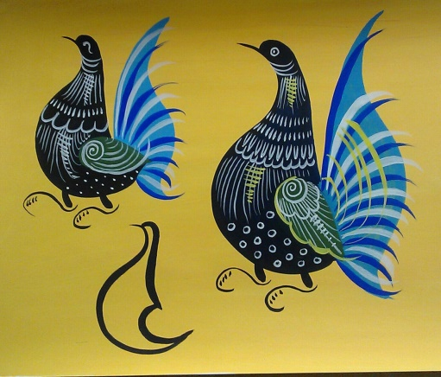
Последовательность выполнения городецкой птицы.

